Prague Design Week promění jarní Prahu v metropoli designu
Praha, 27. dubna 2015 – Druhý ročník Prague Design Week odstartuje již 11. května a veřejnost seznámí s designovými odvětvími vskutku komplexně. Kromě přehlídky více než 70 vystavovatelů totiž přinese i přednášky o procesu tvorby, Design Kino nebo workshopy s návrháři. Široká veřejnost bude mít příležitost obdivovat výsledky práce designérů, šperkařů, módních návrhářů, kreativců, ale i ateliérů škol nebo firem. Prague Design Week návštěvníkům exkluzivně nabídne expozice, které se zde představí v tuzemské či pražské premiéře – například výstavu „Bylo nebylo“ od pěti módních designérů či světelnou interaktivní instalaci #SRDCE. Prezentovat se zde budou také projekty Ještěd 73 a BAZAAR CHARITY nebo rarity jako optimistické rakve z dílny HogoFogoDesign. Jediný český jarní designový svátek, který se uskuteční v Kafkově domě u Staroměstského náměstí, potrvá do 17. května. Celotýdenní vstupné činí 100 Kč, respektive 50 Kč.

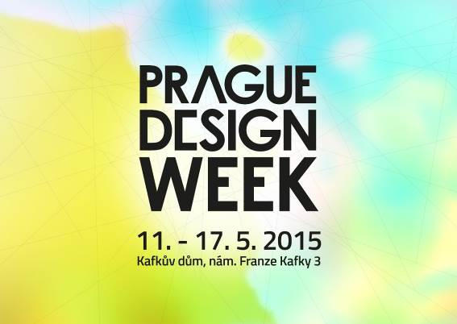
Druhý ročník Prague Design Week, který navazuje na tradici světových týdnů věnovaných současnému autorskému designu, nabízí zcela nový a komplexní pohled na tuto sféru. Představuje nejen hotové produkty návrhářů, ale přibližuje návštěvníkovi i proces jejich vzniku prostřednictvím odborných přednášek, Design Kina či praktických workshopů se samotnými návrháři. „Originální koncept se s pozitivními ohlasy publika setkal již minulý rok na podzim, kdy Prague Design Week během týdne zhlédlo 6 500 milovníků designu. Věřím, že ani jarní ročník návštěvníky nezklame. Přináší širší pohled na autorský design, odkrývá zákulisí jeho tvorby a letos navíc představuje ještě více designových odvětví,“ uvedl zakladatel a organizátor Prague Design Week Ondřej Krynek.
Prague Design Week se včetně doprovodného programu uskuteční v Kafkově domě u Staroměstského náměstí od 11. do 17. května a veřejnost jej může navštívit v rámci celého týdne za 100 Kč, anebo 50 Kč (zlevněné vstupné). Expozice budou v pondělí 11. května otevřené mezi 12. a 21. hodinou, od úterý 12. do soboty 16. května pak od 10 do 21 hodin a v průběhu posledního výstavního dne, neděle 17. května, od 10 do 19 hodin. Vedle poutavých výstav a aktivit získají zájemci příležitost některé z výrobků na místě přímo od designérů i zakoupit.
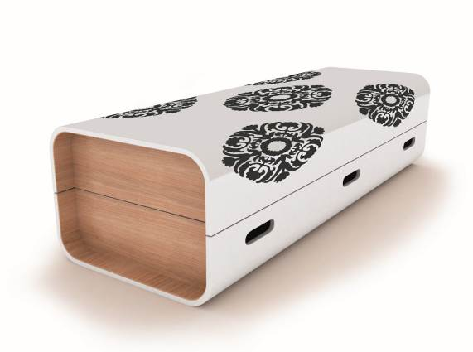
Jarní přehlídka tvorby českých a zahraničních designérů představí řadu atraktivních projektů. Mezi nimi i tuzemskou premiéru expozice „Bylo nebylo“, doposud prezentované jen na únorovém London Fashion Week, již připravilo pět mladých designérů (Mirka Horká, Markéta Martišková a Petra Ptáčková – oděvy, Janja Prokić a Štěpán Růžička – šperky), kteří se při tvorbě inspirovali světem pohádek, kouzel a mýtů. V rámci užitého designu pozornost upoutají optimistické pestrobarevné a dekorované rakve z dílny HogoFogoDesign (MgA. Jiří Ďuriš) tvořené s mottem: „Smrt si nevybírá, vy můžete…“.
Návštěvníci, kteří v Plzni nestihli premiérové představení interaktivní instalace #SRDCE studentů ateliéru Multimediálního designu (Gabriela Matušková, Štěpán Kuczman a Štěpán Svoboda), budou mít exkluzivní příležitost na Prague Design Week pozorovat reakce objektu na podněty lidí v jeho okolí. Srdce pulzuje a svítí na základě pohybu, jenž zaznamenává připojený kinect. Chybět nebudou ani ekologicky zaměřené výrobky, kterým se věnuje například tým designérů Contiqua využívající při navrhování svých produktů průmyslový odpad.
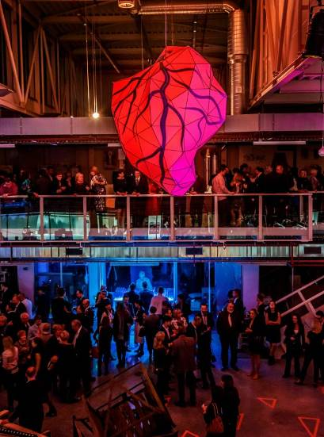
V Kafkově domě se budou prezentovat také společnosti zabývající se designovou tvorbou. Český PanSlavista vystaví „bohémská“ díla propojující tradiční řemesla s moderním designem. Italský Punto Design zastupující široké spektrum nábytkářských značek pak představí produkty Kristalia založené na netradičních materiálech a technologiích na pomezí módy nebo sportu.
Mezi ostatními projekty budou dále zastoupeny například Spolek Ještěd 73, který usiluje o revitalizaci stejnojmenného horského hotelu, nebo charitativní módní BAZAAR CHARITY.
Nově jsou internetové stránky www.PragueDesignWeek.cz responzivní pro mobily i tablety a nabízejí přehledné informace o všech vystavovatelích, včetně umístění jejich expozic v Kafkově domě a zajišťovaném programu. Více informací naleznete také na www.facebook.com/PragueDesignWeek.
Kontakt pro média:
AMI Communications
Kateřina Gazdíková
Email: katerina.gazdikova@amic.cz
Tel.: 234 124 112

